


Universidad Pedagógica Nacional Francisco Morazán
Dirección de Formación Inicial de Docentes
Carrera de Educación Básica para I y II Ciclo

METODOLOGÍA PARA LA ENSEÑANZA DE LOS NÚMEROS DECIMALES
Midamos y Representemos una medida con los números decimales
Para contar la cantidad discreta (discontinua) se usan los números naturales. En el caso de la cantidad continua casi siempre hay necesidad de expresar la medida de la parte incompleta, o sea la parte que no alcanza una unidad. Para esta meta se utilizan los números decimales y las fracciones.
- En las fracciones, se divide una unidad en partes iguales, cuyo número depende de la parte incompleta que se mide.
- En los números decimales una unidad se divide se divide en 10 partes iguales y si no es suficiente, esta parte se divide otra vez en 1º partes iguales y sigue lo mismo conforme al sistema de numeración decimal, por lo tanto son más fáciles para entender que las fracciones.
Para que los niños sientan la necesidad de usar números decimales, se introducen en la situación de medir la cantidad continua con una medida que tenga el sistema decimal como ser metros, kilogramos y litros.
En tercer grado se introduce el concepto de los números decimales hasta las décimas, en cuarto grado de las centésimas y las milésimas.
En cuanto a la lectura de los decimales, hay varias maneras:

En los libros de texto se utiliza la manera (a)

Formemos los números decimales
En el sistema de los números decimales, se utiliza primeramente una unidad “décima” que es una parte de una unidad dividida en 10 partes iguales.
La relación entre una décima y una unidad es igual a la división entre una unidad y una decena, es decir, en el caso de los números naturales agrupando 10 unidades se hace la siguiente unidad más grande, y en el caso de los números decimales dividiendo en 10 partes iguales se hace la siguiente unidad más pequeña.

Teniendo en cuenta esta estructura, se enseña el concepto de las décimas usando un cuadrado y un rectángulo cuyo tamaño es una parte del cuadrado dividida en 10 partes iguales para visualizar la relación de la dimensión entre la unidad y la décima.

Se utiliza la recta numérica para facilitar el entendimiento sobre el orden y la comparación de la dimensión de los números decimales.
Además, se trata de representar los decimales como “tantas” décimas, “tantas” centésimas, etc.
Por ejemplo: 2.48 equivale a 248 centésimas.

Sumemos y restemos números decimales
Se introduce el concepto de la adición y sustracción con una situación concreta y luego se hace que los niños piensen en la forma del cálculo vertical con la manipulación de objetos semiconcretos.
Lo esencial del cálculo vertical es colocar correctamente cada dígito según el valor posicional y calcular empezando por el lado derecho. Para la ubicación correcta, es mejor indicar que coloquen los puntos decimales no en una casilla sino en una línea.
En los libros de texto se explica estas operaciones de dos formas:

- Usando la tabla de valores y las tarjetas numéricas y efectuar
el cálculo, reduciéndolo al cálculo de números de las tarjetas de
cada valor que es un número natural.

- Convertir los valores posicionales y aplicar el cálculo de los números naturales.
Ejemplo: 1.23 + 2.14
1.23 = 123 centésimas
2.14 = 214 centésimas, al sumarlos se obtienen 337 centésimas o sea 3.37
Después de enseñar la forma con los tipos generales de las operaciones, hay que tratar los tipos especiales donde se necesita el tratamiento del cero:
- Tachar los ceros innecesarios, por ejemplo:

- Agregar cero mentalmente, por ejemplo:

Clasificación de los ejercicios
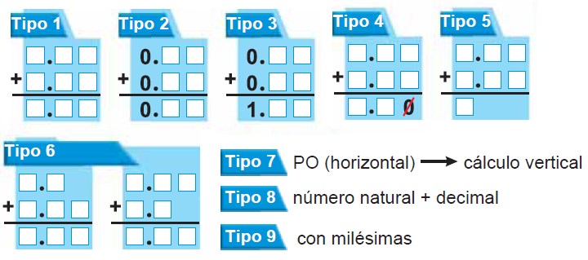
Adición

- General.
- Poner cero en las unidades y punto decimal.
- Lleva a las unidades.
- El resultado de las centésimas es cero y hay que tacharlo.
- Hay que tachar dos ceros.
- Uno de los sumandos no tiene centésimas, por lo tanto, en las centésimas solo hay una cifra.
- Ejercicios para colocar verticalmente.
- Uno de los sumandos no tiene el punto decimal y hay que tener cuidado para colocar bien las cifras en su propia posición.
- Ejercicios con milésimas.
Sustracción
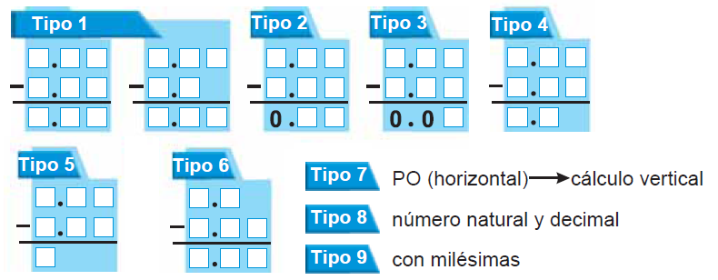

- General.
- El resultado de las unidades es cero y no hay que olvidarse de ponerlo.
- En las décimas hay cero.
- No es necesario poner el cero en las centésimas.
- Solo queda la parte entera
- El minuendo carece de centenas, y hay que completar (mentalmente) con cero.
- Ejercicios para colocar verticalmente.
- Minuendo o sustraendo es un número natural y hay que colocar bien las cifras y completar los ceros.
- Ejercicios con milésimas.

Redondeo de números decimales
Redondear un número hasta las décimas quiere decir convertirlo al número más cercano que tiene solo décimas como cifras decimales.

En el caso del redondeo, se ponen ceros para aclarar hasta que decimal esta redondeado.

Conversión entre fracciones y números decimales
En quinto grado se enseña la conversión entre números decimales hasta las décimas, en fracciones con denominador 2, 5 ó 10. Al contrario, se pueden expresar las fracciones con denominador 2, 5 ó 10 en números decimales hasta décimas (cuando el denominador es 2 ó 5, se utiliza la fracción equivalente cuyo denominador es 10)

En sexto grado se aumenta el rango de los números hasta las milésimas, cuyo principio de conversión es que en los números decimales la unidad está dividida en 10, 100, 1000, etc. partes iguales, que corresponden a las fracciones cuyos denominadores son 10, 100, 1000, etc., respectivamente.

Como todavía no se han enseñado las fracciones como un cociente, la conversión no se puede orientar de la siguiente manera:

Multiplicación de números decimales

En 5º grado se enseña la multiplicación de números decimales por números naturales.
Hay dos puntos importantes:
- Sentido de la multiplicación de números decimales: como el multiplicador es un número natural, que representa el número de veces que se repite el multiplicando, no habrá mucha dificultad de entenderlo. Sin embargo, para una mejor comprensión se presenta el problema si:

- La manera de encontrar el producto (cálculo): la manera del cálculo es:
- Multiplicar como si el multiplicando fuera un número natural.
- Colocar el punto decimal de modo que el producto tenga el mismo número de cifras decimales como el multiplicando.

En 6º grado se enseña la multiplicación por un número decimal:
Sentido de la multiplicación por un número decimal: se usa la misma situación de quinto grado, en las casillas se colocan números naturales o decimales.
Para visualizar la relación de las unidades, se utilizan las siguientes gráficas:

Se debe enseñar bien la relación entre el multiplicando, multiplicador y producto.
Otra manera para orientar la explicación es utilizar la definición de la multiplicación:

Con esta manera la dificultad consiste en extender el concepto de
“cantidad de grupos”

Cálculo vertical con números decimales:
- Colocar los factores de modo que las últimas cifras estén en la misma columna, aunque tengan diferente valor posicional.
- Multiplicar como si fueran números naturales.
- Colocar el punto decimal en el producto dejando tantas cifras al lado derecho del punto como la suma de la cantidad de las cifras decimales de los factores.

Después del principio del cálculo, hay que enseñar el tratamiento del cero:
- Tachar ceros innecesarios

- Agregar cero en las posiciones superiores

- Tachar y agregar ceros

División de números decimales

En 5º grado se enseña la división de números decimales por números naturales.
Como en el caso de la multiplicación, hay dos puntos importantes, es decir, el sentido y la manera del cálculo. En cuanto al primero, se aplica la misma técnica que se utiliza en la multiplicación.
En cuanto al segundo, la manera del cálculo es la siguiente:

- El punto decimal se coloca en el cociente cuando se pasa a la parte decimal

En 6º grado se enseña la división entre números decimales, la situación es la misma que en el caso de la multiplicación. El cálculo vertical con números decimales es la siguiente:
- Tachar el punto decimal del divisor (multiplicar el divisor por la potencia de base 10 cuyo exponente es igual a la cantidad de cifras decimales del divisor)
- Trasladar el punto decimal del dividendo al lado derecho, tantas posiciones como la cantidad de cifras decimales del divisor (multiplicar el dividendo por la misma potencia del 10)
- Se divide, y cuando se pasa el nuevo punto decimal del dividendo, se coloca el punto decimal en el cociente, justo arriba del punto decimal del dividendo.

Clasificación de los ejercicios

- Tipo general.
- Seguir dividiendo hasta que el residuo sea cero.

- Colocar cero en el cociente

- Colocar cero en el dividendo.

- Colocar el punto decimal y ceros en el dividendo.

- Encontrar el residuo.

- Redondear el cociente.

METODOLOGÍA PARA LA ENSEÑANZA DE LAS FRACCIONES
Conozcamos las fracciones

En 4º grado se introducen las fracciones propias (fracciones menores que una unidad) para representar una medida que no alcanza a la unidad, se utilizan las unidades de medida como el metro y el litro.
en 5º grado se extiende el uso de las fracciones hasta la cantidad que es mayor o igual que la unidad.
En ambos grados se introduce con un problema de representar una cantidad de medida y después se quita la unidad de medida y se usan gráficas para su representación.
- Se enseñan los términos: fracción, numerador
y denominador

Lectura de fracciones: en español hay varias maneras para la lectura de las fracciones. en los libros de texto se utilizan los números partitivos hasta décimos.
A menudo se introducen las fracciones como una representación de la proporción, o sea
Esta forma tiene los siguientes defectos:
- No es adecuada para la enseñanza de la adición y sustracción.
- El concepto de la proporción es difícil para los niños.

Por lo tanto, se enseñan las fracciones como una representación de la cantidad y se usa siempre la misma unidad.

Fracciones mixtas y fracciones impropias:
Fracción mixta: expresa la cantidad con la combinación de un número natural (parte entera) y una fracción propia (parte fraccionaria) tiene la ventaja que se conoce fácilmente la cantidad.
Fracción impropia: no tiene parte entera, y el numerador es mayor o igual que el denominador.

Comparación: se tratan las comparaciones de fracciones de igual denominador y las de igual numerador, lo cual es fácil si se consulta la gráfica.

La recta numérica: para colocar fracciones en la recta numérica hay que fijarse en cuántas partes iguales está dividido el segmento que representa la unidad y este número es el denominador de la fracción.

Fracciones equivalentes: un asunto que hace difícil el aprendizaje de las fracciones es que éstas se pueden representar de varias formas: las fracciones mixtas y las fracciones impropias son un ejemplo. Otro caso es que el denominador de una fracción se puede cambiar; por ejemplo:
Estos son ejemplos de fracciones equivalentes.

Las fracciones equivalentes se pueden obtener multiplicando tanto el numerador como el denominador por números naturales o al dividirlos entre números naturales que sean divisores comunes.
Para facilitar la comprensión, por lo general, se representan las fracciones en su mínima expresión (en la forma reducida), o sea con el mínimo denominador posible. El proceso de reducir una fracción a su mínima expresión se llama simplificación.
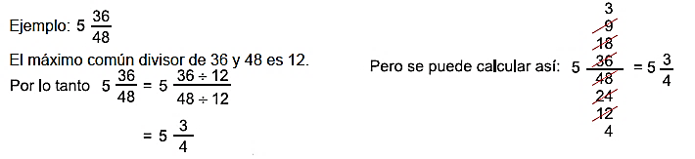
Para reducir una fracción a su mínima expresión se dividen el numerador y el denominador entre el máximo común divisor de ambos. Sin embargo, en la práctica basta seguir dividiendo ambas partes entre cualquier divisor.

Las fracciones equivalentes sirven para la comparación y el cálculo de la adición y de la sustracción.

Sumemos y restemos fracciones

Adición y sustracción de las fracciones con el mismo denominador
Si se considera la fracción como tantas veces una fracción con el mismo denominador y numerador 1, se puede reducir la adición y la sustracción de las fracciones con el mismo denominador a la adición y sustracción de números naturales.

El cálculo se vuelve complicado cuando hay necesidad de simplificar y/o convertir en una fracción mixta (caso llevando y caso de prestando)

Proceso de la adición y sustracción de fracciones mixtas con igual denominador

Adición Sustracción

Adición y sustracción de las fracciones con diferente denominador
Para aprender la adición y sustracción de fracciones con diferente denominador, los niños tienen que ser capaces de manejar los siguiente:
- La adición y la sustracción de fracciones con igual denominador.
- La simplificación.
- Conversión entre fracciones mixtas e impropias.
- Reducción de fracciones a un común denominador.
Proceso para la adición de las fracciones con diferente denominador
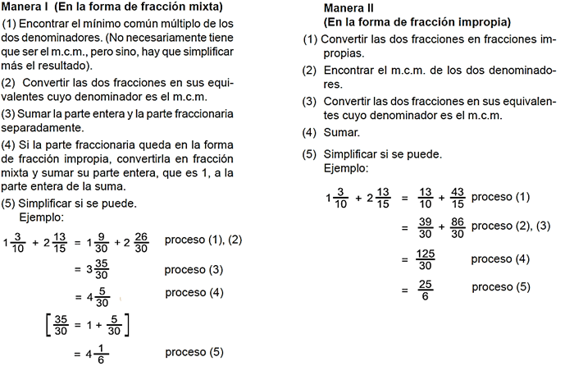

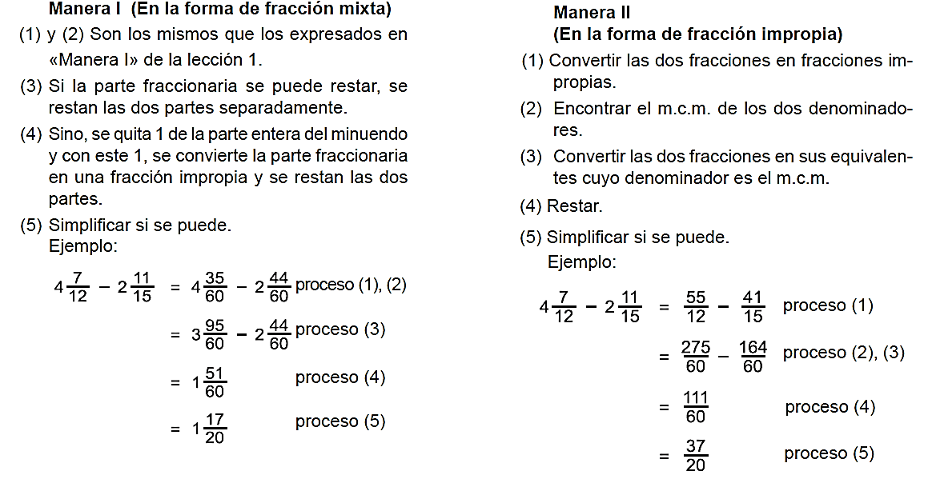
Proceso para la sustracción de las fracciones con diferente denominador

Multiplicación y división de fracciones

Representemos el cociente con fracción

Se trata de expresar el cociente de una división de números naturales con una fracción. Como se ha enseñado fracciones como números que representan cantidades que no son multiplos enteros de una unidad de medida, hay que enseñar el tema relacionando con alguna cantidad y utilizando la gráfica.

Al igual que en los números decimales, se trata primero la forma de multiplicar (dividir) una fracción por (entre) un numero natural.
El sentido de la operación tanto en la multiplicación como en la división se utiliza la técnica de las casillas (utilizada en los números decimales también).
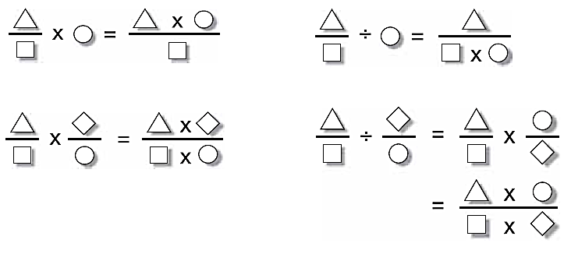
La forma del cálculo:
Fracción por (entre) natural

Fracción por (entre) fracción

Después de enseñar la forma general de la multiplicación y división de fracciones propias, se enseñan los siguientes puntos:
- Simplificación: es mejor simplificar antes de multiplicar y dividir
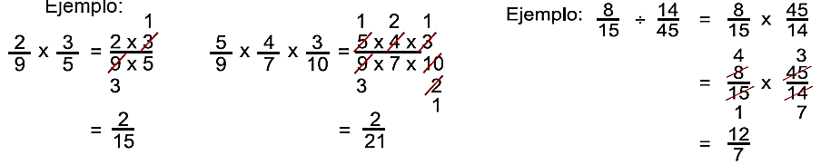

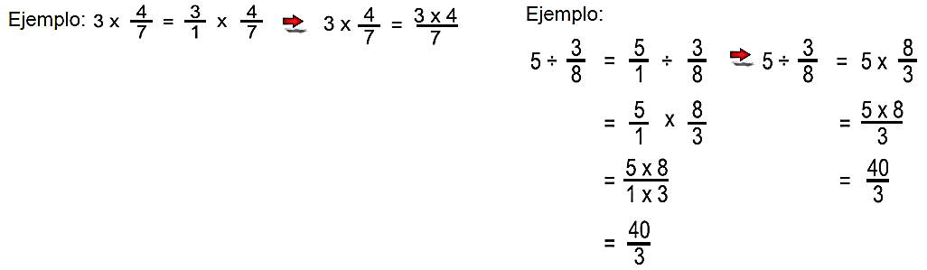
- Número natural por (entre) fracción

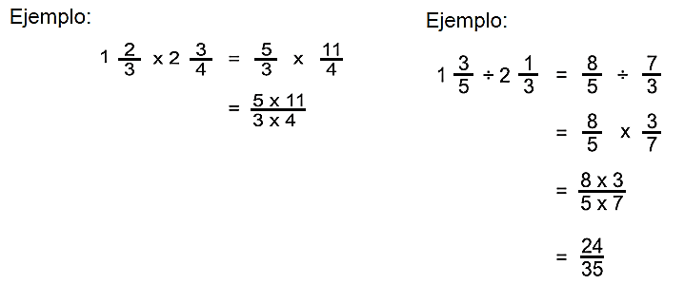
- Fracción mixta por (entre) fracción mixta

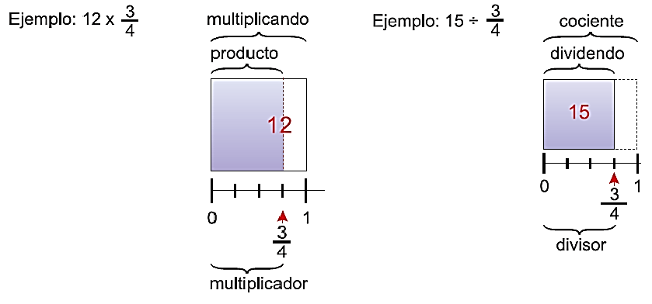
- En el caso donde el multiplicador (divisor) es menor que 1

